**六年级数学期末模拟试卷（1）**

（90分钟完卷） 姓名

|  |  |  |  |  |  |  |
| --- | --- | --- | --- | --- | --- | --- |
| 项目 | 填空题 | 选择题 | 计算题 | 操作题 | 解决实际问题 | 总得分 |
| 得分 |  |  |  |  |  |  |

—、填空题。 （共20分，每空1分）

l、2008年5月12日下午2：28在中国四川的汶川发生了理氏8级地震，请用24时记时法表示地

震发生的具体时间（ ）。

2、“春水春池满，春时春草生，春人饮春酒，春鸟弄春色。”诗中“春”字出现的次数占全诗总字数

的（ ）%

3、8公顷 =（ ）平方米， 　 （ 　　）日=72小时，

7.08平方米=（　　 ）平方分米，　 （ ）毫升=3.08立方分米。

4、3÷5=（ — ）=18∶（ 　 ）=0.（　 ）=（　　 ）%=（ ）成。

5、等底等高的三角形与平行四边形的面积之比是（  ）。

6、因为A∶5=7∶B所以A和B成（ 　 ）比例。

7、2008年8月8日第29届奥运会将在北京举行，从2007年8月8日到奥运会开幕共有（ ）天。

8、等腰三角形的其中两个角的比2：5，则其顶角可能是（ ）或（ ）。

9、七亿五千零七万八千写作（ ），把它改写成用万作单位的数是（ ），省略亿后

面的尾数是（  ）。

10、要挖一个长60米，宽40米，深3米的游泳池，共需挖出（ 　 ）立方米的土。

二、选择题。将正确答案的序号填在（　　）里。（共10分，每题2分）

1一个圆柱体和一个圆锥体等底等高，圆柱体的体积是圆锥体的…………（ ）。

①、； ②、3倍；　　　　③、； ④、2倍；

2、小明在班级的座位是第3组第4个，小红在班级的座位是第4组第3个，他们的座位用数对表示是………………………………………………………………（ ）。

①、（3，4）、（3，4）； ②、（3，4）、（4，3）； ③、（4，3）、（3，4）；

3、把10克盐溶于40克水中，盐与盐水重量的比值是………………………（　　）。

①、l∶； ②、； ③、； ④、1：4；

4、既能反映增减变化，又能反映数据多少的统计图是………………………（ ）。

①、折线统计图； ②、条形统计图； ③、扇形统计图；

5、既是2和5的倍数，又是3的倍数的数是…………………………………（ ）。

①、75； ②、36； ③、252； ④、360；

三、计算题：（共32分）

l、直接写出下面各题的得数： （5分）

34×5= 0.37＋=　 0.99÷1.l=　 10.6－= 1÷1=

0.6÷= ×=　 0.375÷= 　 40×101= 254＋98=

2、解方程： （12分）

1.2X－0.8X－6=16 8∶X=5∶0.4　　 4X十0.7×3= 5X＋3X=264

3、下面各题，怎样算简便就怎样算。 （15分）

3.7×＋5.3×0.75＋　　 **38×** 9.9＋99.9＋999.9

6.8÷4－1.2×25%＋4×0.25 （＋）×24×15

四、操作题（共14分）

l、一个长方形运动场长为200米，宽为120米，请用的比例尺画出它的平面图和它的所有对称轴。（4分）

2、①、将下面的三角形ABC，先向下平移5格，再向左平移4格。（2分）

②、将下面的三角形ABC，绕C点逆时针旋转90°。（2分）

③、将下面的三角形ABC，按2：1放大。（2分）。

④、在三角形ABC的C点南偏东45°方向2厘米处画一个直径3厘米的圆（长度为实际长度）（2分）

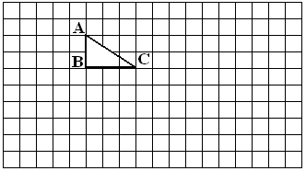

3、画图分析（2分）：有一个水池里竖着一块牌子，上面写着“平均水深1.5米”。某人身高1.75米，他不会游泳，如果不慎掉入水池中，他是否有生命危险？为什么？

五、解决实际问题：（24分）

l、下面各题，只列出综合算式，不解答。 （8分）

①、六一儿童节，同学们做纸花，六年级做了120朵，五年级做了100朵，六年级比五年级多做百分之几？

②、六年级有男生80人，比女生多，女生有多少人？

③、王庄去年总产值为23.5万元，今年比去年增加了20％，今年的产值是多少万元？

④、小林的妈妈在农业银行买了6000元国家建设债券，定期3年，年利率为2.89％，到期她可获得利息多少元？

2、学校食堂五月份烧煤9.3吨，六月份烧煤9吨，两个月平均每天烧煤多少吨？（4分）

3、一辆汽车从甲地开往乙地，前3小时行了168千米，照这样的速度又行了5小时，正好到达乙地，甲乙两地相距多少千米？ （4分）

4、一个装满汽油的圆柱形油桶，从里面量，底面半径为l米。如用去这桶油的后还剩628升，求这个油桶的高。 （列方程解）（4分）

5、如果参加2008年奥运会的足球队有32支，自始至终用淘汰制进行比赛。

①、全部比赛一共需要多少场？（2分）

②、如果每天安排3场比赛，全部比赛大约需要多少天？（2分）

附加趣味题:

1. 如图是用24根火柴摆成的两个正方形，只移动其中的4根火柴，使它变成两个完全相同的正方形。

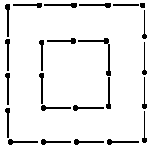

1. 甲和乙分别从东西两地同时出发，相对而行，两地相距里，甲每小时走里，乙每小时走里。如

果甲带一只狗，和甲同时出发，狗以每小时里的速度向乙奔去，遇到乙后即回头向甲奔去，遇到甲后又回头向乙奔去，直到甲乙两人相遇时狗才停住。这只狗共跑了多少里路？

**小学毕业数学试卷参考答案**

一、填空题：（共20分，每空1分）

**①、**14：28 ； **②、**40；  **③、**80000、 3、 708、 3080；

**④、**3/5、 30、 6 、60、 六； **⑤、**1：2； **⑥、** 反； **⑦、**366；

**⑧、**30°或100°； **⑨、**750078000、75007.8 万、8亿； **⑩、**7200。

二、选择题：（共10分，每题2分）

② ② ③ ① ④

三、计算题：（共32分）

1、直接写出下面各题的得数：（5分）

170 1 0.9 5 0.9 1 1/3 1 4040 352

2、解方程： （12分，每题3分）

①、X=55； ②、X=0.64 ③、X=1.1 ④、X=33

3、下面各题，怎样算简便就怎样算： （15分，每题3分）

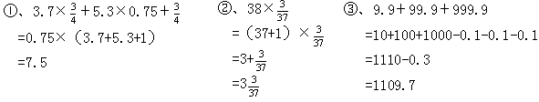

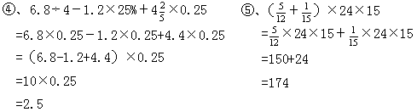

四、操作题（共14分）

1、（4分）：200米=20000厘米 ；120米=12000厘米；长：20000×=5（厘米）；

宽：12000×=3（厘米）；

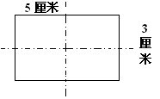



3、（2分）：答：可能有危险。因为水池平均深度是1.5米，最深处可能是2米，所以1.75米掉到水中，可能有危险。

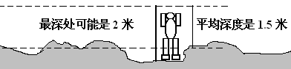

五、解决实际问题：（24分）

l、下面各题，只列出综合算式，不解答。 （8分，每题2分）

①、（120**-**100）÷100 ②、80÷（1+）

③、23.5×（1+20%） ④、6000×3×2.89％

2、（4分）：（9.3+9）÷（31+30）=0.3（吨）

3、（4分）：168÷3×（3+5）=448（千米）

4、（4分）：解：设桶高X分米。

1米=10分米，628升=628立方分米

3.14×10×10×X=628÷(1-)

314 X=628×3

X=6

5、（4分，每题2分）：①、16+8+4+2+1=31(场)

②、31÷3≈11（天）